人與環境研究電子報 HERS
電子版第8號
2004年9月28日
編輯室報告 | 電子通訊第8期
環境心理學小辭典 | ecological psychology 生態心理學  environmental autobiography 環境自傳
時事探勘 | 女子超越男子世界記錄的運動項目？
圖像化地名 | 圖像化台灣地名
繪本圖書介紹 | HOME

▲ 編輯室報告
電子通訊第8期
編輯室
人與環境研究電子報的朋友們：
這個夏天大家最關心的盛事便是四年一度的奧林匹克運動競賽，光是結合歷史文化與當代科技的開幕典禮就已經夠令人嘆為觀止，接連著兩個星期的各式競賽更是難得的運動饗宴。不過在關心中華隊到底能拿多少獎牌之餘，大家可知道1896現代奧運首次舉辦時，可是沒有女性運動員參加的，而女性想要參加奧運競賽，不但比男性運動員遭遇更多的社會壓力與重重阻礙，甚至可說是「冒著生命的危險」才能出現在運動場上。但是女性選手在運動場上的表現如何呢？且看畢恆達老師在〈女子超越男子世界記錄的運動項目？〉一文中娓娓道來這段女性運動員在奧運史上奮鬥過程。
至於許久不見的童書介紹，本期要介紹一位老朋友Jeannie Baker的作品。在HERS第七期，我們曾經介紹過Jeannie Baker在2002年出版的作品〈Window〉，在2004年她再度推出新的作品〈Home〉，喜歡JeannieBaker細膩風格的讀者當然不能錯過這本新書，而對環境生態與都市化等議題關心的朋友，也可以看看JeannieBaker在相隔兩年之後，將提供我們何種新的思考觀點。
暑假期間，想必出遊的人一定不少，但有人開心地出門遊玩，就一定有一些可憐的傢伙只能看旅遊手冊「望梅止渴」（我好像在說自己）。所以在本期，新增添了一個小小的單元—「圖像化台灣地名」，讓無法出門遊玩的人也能藉由這些文字與圖像，好好地「神遊」一番。

back

▲ 環境心理學小辭典
ecological psychology 生態心理學
environmental autobiography 環境自傳
畢恆達
關於環境心理學小辭典
在這個專欄裡，我們將以200-500字左右的篇幅來介紹環境心理學的重要概念。目前暫訂每期介紹二則，從Ａ到Ｚ排列 。

ecological psychology 生態心理學
1947年，Roger Barker與Herbert Wright在堪薩斯州成立了第一個專門研究現實環境如何影響人類行為的研究機構，稱為中西心理學田野研究站(Midwest Psychological Field Station)。田野研究站的成員以系統性的觀察方法與量化的技術，觀察並記錄環境背景對個人行為的影響。而這個工作後來逐漸發展成一個新領域，稱為生態心理學。巴克等人認為傳統心理學注重人格的研究，以為掌握了個人的人格特質，就可以預測她的行為。然而我們都知道同一個人在不同場所中的行為差異，可能更大於不同人在同一個場所中的行為。因此巴克認為心理學應該致力於場所的研究。有別於傳統心理學實驗室研究，生態心理學重視日常生活場所行為的觀察，將人、行為、環境視為不可分割的整體。行為場所(behavior setting)即為生態心理學很重要的理論概念。

environmental autobiography 環境自傳
環境設計師花許多時間為與他們相異的人們創造場所。雖然使用者的資料是可以經由蒐集、分析並轉化為設計的建議，但是這樣仍然不夠，因為設計經常在不自覺的情況下受到設計者自身過去環境經驗的影響。正如心理分析師必須瞭解自身成長的心理歷程，設計師也必須分析自身的環境經驗，以免為自己的偏見所導引、掌控。環境自傳的練習通常在一個彼此熟識的小團體裡進行，並且由一個有經驗的人帶領。在一個安靜、舒適的場所中，學生經由一個導引的幻想之旅中回到他們的童年，然後畫下他們所看到。最後，大家說明畫中的環境經驗，並且彼此交流。

back

▲ 時事探勘
女子超越男子世界記錄的運動項目？

畢恆達
現代奧運自一八九六年首次舉辦，一九○○年巴黎第二屆奧運開始出現女性運動員，當年有十九名女性選手參加，但是到了二○○○年的雪梨奧運，已經有大約四千餘名的女性選手參加，佔全部選手的四成；今年的雅典奧運則會有四成四的女性選手。第一屆奧運清一色是男人的天下，不論教練、選手、裁判全部都是男性。第二屆原來也沒有打算讓女人參加，但是當時奧運會與世界博覽會都在巴黎舉辦，博覽會的老闆為了熱鬧有趣，擅自邀來英、美、法、捷克等國的女子高爾夫與網球選手登場比賽。此後歷屆奧運雖有女子選手參賽，但是奧委會的態度是既不禁止也不承認。
奧運開始舉辦的時候，奧委會持有某些對於女性的成見，認為只有幾項比較不累的運動項目才適合女性選手，認為世人期待看到的是女性選手優雅的儀態與美麗的表演。一九二四年巴黎奧運期間，國際奧委會正式通過決議，允許女子參加奧運會。一九二八年阿姆斯特丹奧運，女子選手首度在田徑場上亮相。然而當年的女子八百公尺比賽，運動員跑過終點之後，卻一個個累倒在地，過了許久才從地上爬起來。原因可能是平時訓練不足、氣候不佳以及第一次參加奧運心理緊張所致。為了此事，奧委會掀起軒然大波，有人認為八百公尺比賽對於身體結構虛弱的女人而言已經超過了其所能承受的體能極限，結果自此女子八百公尺比賽就被迫取消，直到一九六○年才又恢復。由於當時對於女性的錯誤認知與歧視，對於女子中長跑運動產生極大的殘害。
女子四百公尺賽跑在一九六四年列入，女子馬拉松、女子自由車個人公路賽、女子空氣步槍在一九八四年才列入。一九九二年在奧委會新制訂的規章中，規定所有新增的運動項目必須男、女選手都能參加。一九九六年亞特蘭大奧運會首次增設女子足球，受到世人的關注與喜愛。二○○○年雪梨奧運，則首次將女子撐竿跳高與女子鏈球，列為正式比賽項目。今年的雅典奧運正式將女子角力納入比賽項目，拳擊是唯一沒有女子選手參加的項目，而水上芭蕾和藝術體操則是純女性的運動項目。此外男子比賽棒球，女子比賽壘球。今年奧運也有另外一項突破，也就是首度允許變性人參加比賽，但為了競賽的公平性，變性人在參賽前需經過醫學界認可的二年以上的賀爾蒙治療。
為了爭取參賽權，有時女性運動員必須抵擋強大的輿論壓力。一九四八年的倫敦奧運，三十歲的荷蘭女子選手Fanny Blankers-Koen是有二個孩子的媽媽，因為參賽受到荷蘭婦女批評，認為她是一位失職的母親與妻子，而且不應該把大腿露出來，穿著短褲四處走動。儘管她辯解自己每週其實只有二次可以暫時放下待洗的碗盤與衣服以投入練習，她的教練丈夫也證明她煮飯、打掃、照顧家庭樣樣都做得很好，責難之聲仍然如潮水湧來。沒想到她一舉拿下四面田徑金牌，世人對她的態度才有一百八十度的轉變，媒體稱讚她為「會飛的家庭主婦」。荷蘭皇家頒給她最高榮譽，一種玫瑰花以她為名，一家糖果工廠也以她的名字命名，還有一個鄰居送給她一輛腳踏車，因為「這樣她就不必跑得這麼辛苦了」。也由於她的傑出表現，鼓舞了更多女性投入運動的行列。
中東的婦女，受到回教文化的限制，不得拋頭露面，過去即使參加奧運會仍然要全身包得緊緊，因此射擊選手蒙著黑紗射擊、鉛球選手穿著回教服投擲。阿爾及利亞的女子選手Hassiba Boulmerka參加一九九一年世界錦標賽，獲得一千五百公尺競賽金牌，是第一位獲得女子世界金牌的非洲選手。儘管她有如此傑出的表現，回教的基本教義派信徒，對於她跑步時身體裸露過多非常不以為然，她甚至因此險遭暗殺。她在九二年又獲得奧運金牌，此後回教國家才慢慢可以接受女性運動員穿著短褲。
一九八○年代，英國女王到日本訪問，東京著名球場居然拒絕女王入場打球，理由就只是她是女性。台灣具有悠久歷史的淡水高爾夫球場，十幾年前也是不單獨招收女性會員。而女性球友不容許同組打球，理由是「因為高球地點偏僻，為了保護女性的安全」。
女性運動逐漸受到社會或政府重視之後，有不少的運動紀錄中，女子紀錄與男子記錄愈來愈接近。在重要的八項田徑比賽項目中，一九二七年男子選手的平均成績高出女子百分之二一．三五，然到了一九七七年，則只高出百分之一○．六四；而在十五項游泳項目中，一九三六年男女記錄相差百分之一二．四一，到一九七六年差距縮小至百分之九．二七。一九二八年的奧運開始有女子一百公尺田徑項目，當年男女記錄的差距為一．四秒，而目前世界記錄的男女差距縮小為○．七一秒。
一九八四奧林匹克運動會開始有女子馬拉松的比賽，冠軍的時間是兩小時二十四分五十四秒，而此項成績可以排名其過去二十年間男子馬拉松的歷年第十三傑。根據研究顯示，愈是長距離、需要耐力的比賽項目，女性的表現就愈好。一九七一年名叫Natalie Cullimore的美國女運動員參加一百英里的超級馬拉松比賽，以十六小時十一分獲得第二名，且為男女歷年第四傑。二○○三年七月，現年三十歲的英國女子自由潛水員Tanya Streeter在未帶水肺、完全沒有浮力輔助器材的情形下，閉氣三分三十八秒潛入加勒比海一百二十二公尺深海後完全靠個人體力游回海面，一舉刷新女子自由潛水九十五公尺的紀錄，也超越男子自由潛水一二○．四公尺的紀錄。
奧運射擊定向飛靶比賽項目，過去由於沒有依照性別分設比賽項目，因此幾乎都是男子參加這項比賽。一九九二年的巴塞隆納奧運會，中國的女子選手張山參加此項男子定向飛靶比賽與男人同場競技，結果戰勝了來自三十九個國家和地區的五十三名男女選手，獲得金牌。會後國際奧委會決定按性別分設飛靶項目，卻未設女子定向飛靶項目，直到五年後才又設置此項目。
馬術可以說是奧運中最為(性別)平等的運動項目了，不但男女騎手、公馬也和母馬同場競技，而且人和動物的地位也相等，表現傑出的馬匹和選手可共同獲得獎牌。馬術在一九００年的奧運才列為表演項目，一九一二年成為正式比賽項目。早期的規定是只有男性騎官才能參賽，但奧委會在一九五二年解除這種身份限制，同時讓女騎士一起參加比賽。一九七二年後，在馬場馬術（盛裝舞步騎術或花樣騎術）項目中，女性曾多次獲得奧運金牌，而團體競賽中也經常有女性選手參加。
女性的運動真的不如男性？女性不愛運動嗎？如果我們願意給女孩從小有更多享受運動的機會，國家能夠投入更多資源在女性運動員的訓練，媒體可以多關注女運動員的技術而非身體，排除對於女性的服裝、性騷擾等運動阻礙與限制，體育運動的性別版圖將會展現非常不同的風景。

back

▲ 圖像化地名
「圖像化台灣地名」

蔡淑瑩（台北科技大學建築系）
凱文‧林區（Kevin Lynch）曾以地標、節點、通道、區域及邊緣五個向度來討論一個城市的意象，城市的地名對於居民及觀光客而言，是傳達城市特色的重要媒介。透過文字圖像的方式可以傳達都市中的實質、文化環境等特性，如舊金山大橋、佛羅里達炙熱太陽、荷蘭的木屐特產等方式。因此蔡淑瑩老師在台北科技大學建築系及研究所所開的環境心理學相關課程中，希望學生將台灣當地的地名以地名圖像化的方式，嘗試結合文字與圖像來傳達城市環境中的重要意象。
從本期開始，我們將陸續刊載這些同學的作品。這一期我們就先欣賞職建都所劉慶平同學如何將蘭嶼雅美族當地的方舟與衣服的圖騰，加上特殊造型帽子的圖案，當地架高的干欄式住屋等特殊當地建築形式，組合而成蘭嶼兩字。高雄的貨櫃船與85大樓又如何成為產業與文字的結合。台中公園著名的湖邊亭子造型也可以成為地名造型靈感之來源。閩南式造型住家門窗屋頂的元素組構成文字的一部份，建築外觀透視化為台南地名，傳達了台南為具有歷史傳承之文化古城的意義。台北市以全世界最高的101大樓更是成為主要的造型來源。

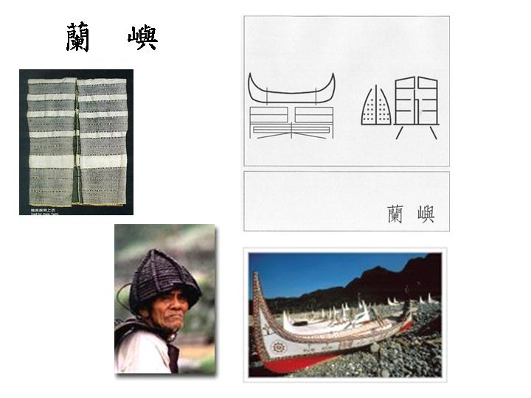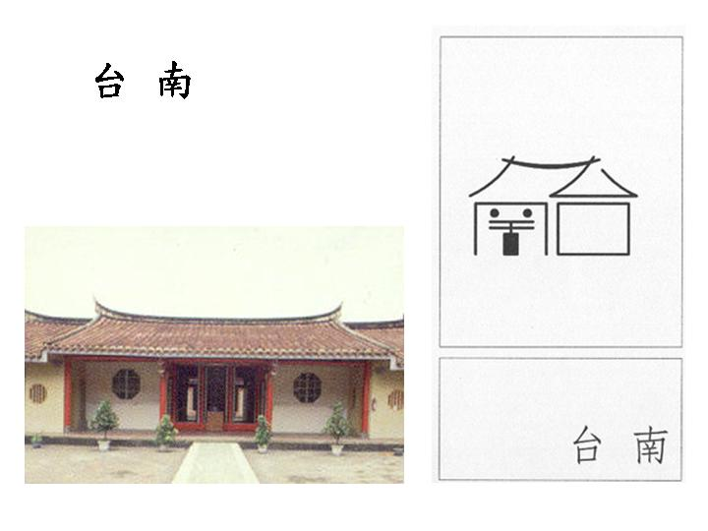
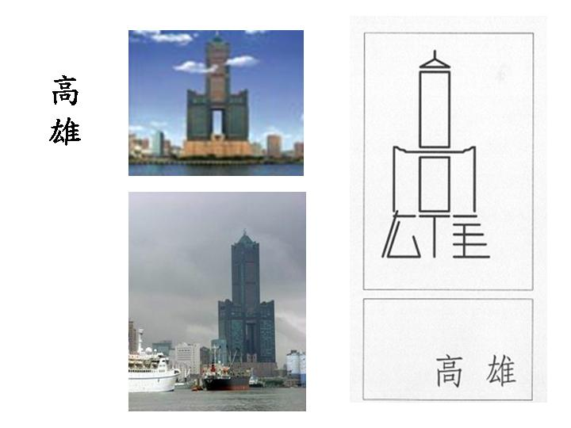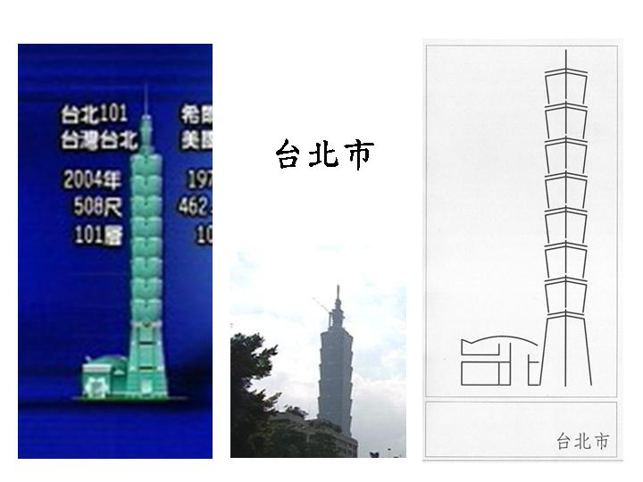
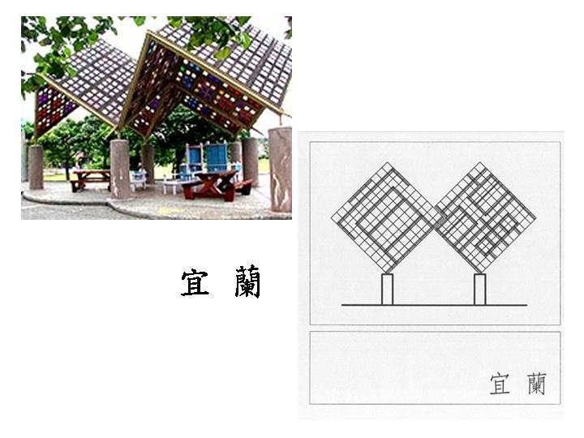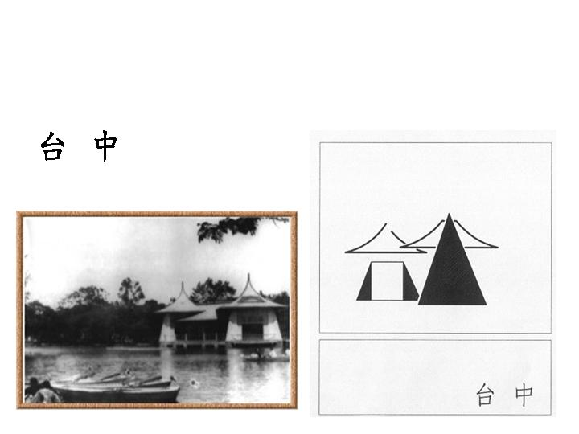

back

▲ 童書繪本介紹
《Home》
作者：Jeannie Baker
出版社：Greenwillow Books
出版日期：2004

什麼樣的地方可以稱之為「家」？是戶口名簿上所記載的地址？是家人居住的房舍？是圍繞在我們四周的環境鄰里？是一塊可供我們嬉戲遊玩的地方？或是一個讓我們身心感到安祥恬適的所在？
或許我們每個人對於「家」都有著不同的定義與想像。但對Bark而言，「家」絕對不是一個矗立在都市叢林中，孤伶伶的水泥房子，「家」應是根植於社區，含括著街道、地標，與周遭鄰里交融為一體。家不僅紀錄著我們生活的歷史軌跡，「家」也具有生命，也會隨著時間的經過而發展茁壯。Bark在2004的作品《Home》再度用一張張細膩精巧的拼貼畫，陳述她對於家園、鄰里、自然與都市的觀點。
故事是從小Tracy的父母搬進這間位於城市中的二樓房舍開始，隨著小Tracy一天天的長大，二樓窗口望出去的街道景色也一天天的改變。因著社區鄰居的互動，植物的栽種，讓原本灰濛濛的城市景觀有了綠意；街道不只是汽車通行的過道，也可能成為街坊鄰居們交往互動的場所；城市中的空地也不再是垃圾堆放的死角和犯罪的淵藪，而是孩童街坊活動嬉戲的花園。
對照2002年出版的《Window》以及2004年出版的《Home》，我們不難發現Jeannie Baker對於生態環境一貫的關懷與重視，然而相較於《Window》一書中Jeannie Baker對於都市化的反省與批判，並以男孩成長後搬遷至另一個新的鄰里做為故事的結尾，在《Home》一書中，Jeannie Baker則以更積極的態度去面對都市化的問題。畢竟對於生活在現代的人們而言，儘管內心依舊嚮往青山綠水、鳥語花香的生活環境，但基於都市的便利性及工作的需求，我們多數人還是只能選擇在都市中落戶生根。而如果居住在城市中已是現代人們不得不然的選擇，我們是否只能如《Window》書中所揭示的，無助地看著城市日漸頹圮、環境日漸惡化，然後選擇放棄生活多年的家園到另一地展開新的生活，或是我們可以更積極地去省思人與環境的關係是什麼？我們在生活選擇的侷限下是否能有著不同的出路？
Jeannie Baker在本書的最後，為我們種下一顆希望的種子。如果我們願意用照顧孩子的心情，細心呵護著小樹苗成長茁壯，終有一天，我們仍可能擁有一個充滿綠意的城市以及洋溢生氣的家園。

